目前彩钢瓦的型号是：
YX25-205-820型（820、1025型）
YX12-110-880型（V-100型）
YX12-65-850型（波纹瓦）
YX15-225-900型（900型）
YX35-125-750型（V-125型）
YX51-250-750型、YX51型
YX35-280-840型（840型）
YX28-205-820型（弧型）
YX28-207-828型（弧型琉璃瓦）
YX51-380-760型（角弛III型）
YX25-210-840型（波纹瓦）
YX50-410-820型
YX51-360型、YX-373型
YX130-300-600型
（W-600型）
YX17-110-880型（建筑围档）
YX66-394-788型
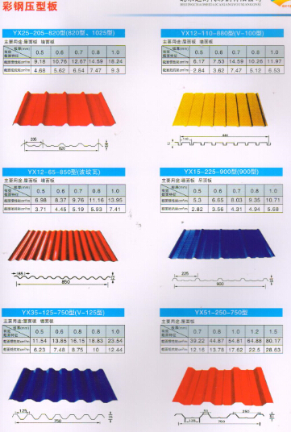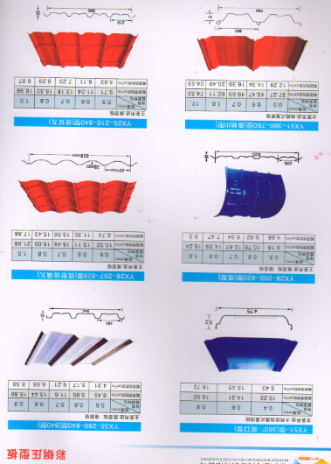

彩钢瓦又称：彩色压型瓦，是采用超时代彩色涂层钢板，经辊压冷弯成各种波型的压型板，它适用于工业与民用建筑、仓库、特种建筑、大跨度钢结构房屋的屋面、墙面以及内外墙装饰等，具有质轻、高强、色泽丰富、施工方便快捷、抗震、防火、防雨、寿命长、免维护等特点，现已被广泛推广应用。

彩钢瓦的特点：

⒈重量轻：10-14千克/平方米，相当于砖墙的1/30。

彩钢瓦
⒉导热系数：λ<=0.041w/mk。
⒊强度高：可作天花围护结构板材承重，抗弯抗压；一般房屋不用梁柱。
⒋色泽鲜艳：无须表面装饰，彩色镀锌钢板防腐层保持期在10-15年。
⒌安装灵活快捷：施工周期可缩短40%以上。
⒍氧指数：（OI)32.0（省消防产品质检站)。
